医 疗 广 告 审 查 证 明

|  |  |  |  |
| --- | --- | --- | --- |
| **医 疗 机 构**  **第 一 名 称** | **洛龙毛大夫医疗美容诊所** | | |
| **《医疗机构执业许可证》登记号** | **MA4867FV441031117D2162** | **法定代表人**  **（主要负责人）** | **毛克卫** |
| **医疗机构地址** | **洛龙区太康路与金城寨街交叉口西北角（勤政苑裙楼二楼）** | | |
| **诊疗科目** | **医疗美容科：美容外科（具体核准项目见副本备注栏）：美容皮肤科（具体项目见副本备注栏）\*\*\*\*\*\*** | | |
| **接 诊 时 间** | **9:00-18:00** | **联 系 电 话** | **16638909126** |
| **发布媒体类别** | **报纸、期刊、户外、**  **印刷品、网络** | **广告时长**  **（影视、声音）** | **\** |
| **审查结论** | **按照《中华人民共和国广告法》、《医疗广告管理办法》（国家工商行政管理总局、卫生部令第26号）的有关规定，经审查，同意发布该医疗广告（具体内容和形式以经审查同意的广告成品样件为准）。**  **本医疗广告申请受理号：25037** | | |
| **本审查证明有效期： 自2025年07月29日 至 2026年07月28日止** | | | |
| **医疗广告审查证明文号： （洛龙）医广〔2025〕第07-29-037号** | | | |

**注：1.本审查证明原件须与《医疗广告成品样件》审查与案件同时使用。**

**2.媒体刊播内容（文字、画面、配音、字幕、时间）须与成品样件一致。**

**3.用于网络时，只能制作静态图片，不得用于网络链接，不作为医疗机构申办网站的审查依据。（医疗广告成品样件见背面）**

**2025年07月29日**

**医疗广告成品样件表**

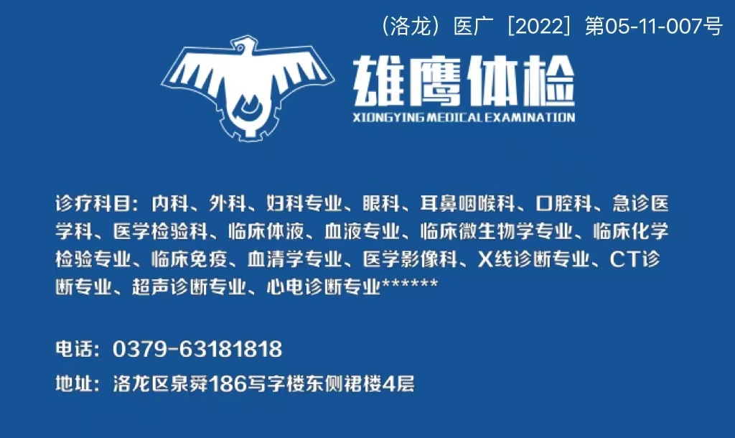 **（洛龙）医广〔2025〕第07-29-037号**

